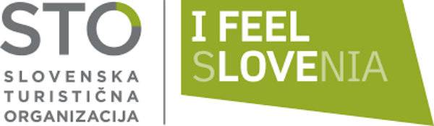

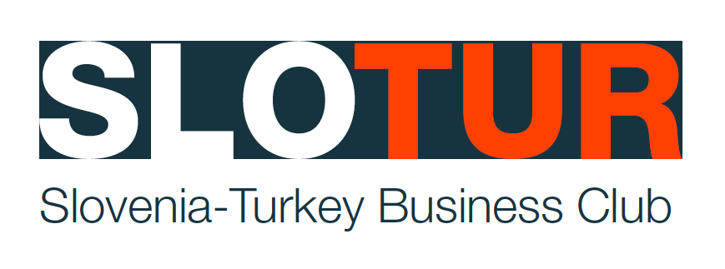

SLOVENSKI DAN V ISTANBULU
ISTANBUL, sreda, 26. OKTOBER 2022

- POSLOVNA KONFERENCA - INVESTICIJSKE PRILOŽNOSTI V SLOVENIJI IN MOŽNOSTI ZA POSLOVNO SODELOVANJE SLOVENSKIH IN TURŠKIH PODJETIJ; KAKO USTANOVITI PODJETJE V SLOVENIJI; MOŽNOSTI ZA SODELOVANJE DOBAVITELJEV S KONKRETNIMI PONUDBAMI SLOVENSKIH IN TURŠKIH PODJETIJ; KAKO NAJTI DOBAVITELJE IN DELOVNO SILO ZA SLOVENSKA GRADBENA PODJETJA.

- WORKSHOP – PREDSTAVITEV TURISTIČNIH POSEBNOSTI SLOVENIJE – DESET DESTINACIJ, KI JIH MORATE OBISKATI; PREDSTAVITEV ZIMSKE PONUDBE SLOVENIJE; ZAKAJ MORATE OBISKATI PREDNOVOLETNO SLOVENIJO

- PREDSTAVITEV KULTURNEGA IN ŠPORTNEGA SODELOVANJA MED SLOVENIJO IN TURČIJO – PERSPEKTIVE IN MOŽNOSTI

Ura: 10:00-18:00
Lokacija: hotelsko kongresni center v Istanbulu
Organizator: SLOTUR - Slovensko Turški poslovni klub, soorganizator: Ministrstvo za gospodarski razvoj in tehnologijo RS, Spirit Slovenija-Javna agencija Republike Slovenije za spodbujanje podjetništva, internacionalizacije, tujih investicij in tehnologije; Slovenska turistična organizacija (STO); Ministrstvo za zunanje zadeve – gospodarska diplomacija; Veleposlaništvo republike Slovenije v Ankari

POSLOVNA KONFERENCA – INVESTICIJSKE PRILOŽNOSTI V SLOVENIJI IN MOŽNOSTI ZA POSLOVNO SODELOVANJE SLOVENSKIH IN TURŠKIH PODJETIJ
SREDA, 26. OKTOBER 2022
PROGRAM:
10.00-11.00 Sprejem udeležencev

11.00-17.00 B2B SESTANKI V OSREDNJI DVORANI

11.00-11.10 /dvorana A/
Uvodni pozdrav organizatorjev in partnerjev konference, /predvidoma/nagovor ministra za gospodarski razvoj in tehnologijo MATJAŽA HANA

11.10-11.30
Predstavitve ugodnosti za tuje investitorje, subvencije za zaposlovanje, druge ugodnosti pri vlaganjih v Slovenijo; primer uspešne investicije turškega podjetja v Slovenijo (Javna agencija Spirit Slovenija)

11.30-11.50
Kako uspešno poslovati s Slovenijo, kako ustanoviti podjetje v Sloveniji in odpreti bančni račun, pridobivanje delovnih viz, pogoji za pridobitev stalne vize za Evropsko Unijo ter pogoji za pridobitev slovenskega državljanstva, davčna zakonodaja v Sloveniji in možnosti za davčne olajšave

11.50-12.10
Predstavitev 20 konkretnih projektov z možnostjo investiranja ali poslovnega sodelovanja turških investitorjev, ugodnosti in predviden donos oziroma dobiček (Predstavniki Sloturja - Slovensko Turškega poslovnega kluba, skupaj z drugimi partnerji – poslovne cone, občine, investicijska podjetja...)

12.10-12.30
Predstavitev povpraševanja slovenskih trgovcev do turških dobaviteljev /Jager, Merkur…Predstavitev povpraševanja slovenskih gradbincev do potencialnih turških dobaviteljev (gradbena podjetja...)

14.00-15.15

WORKSHOP- PREDSTAVITEV TURISTIČNIH LEPOT SLOVENIJE- DESET DESTINACIJ, KI JIH MORATE OBISKATI; PREDSTAVITEV ZIMSKE PONUDBE; ZAKAJ MORATE OBISKATI PREDNOVOLETNO SLOVENIJO

14.00 – 14.10 Uvodni nagovor organizatorjev in partnerjev konference – Slovenske turistične organizacije in Tursaba

14.10-14.30
Predstavitev desetih turističnih destinacij Slovenije- predstavitev najlepših kotičkov Slovenije

14.30-14.50
Predstavitev ponudbe slovenskih smučarskih središč, predstavitev svetovnega prvenstva v nordijskem smučanju – Planica 2023

14.50-15.15
Zakaj morate obiskati prednovoletno Slovenijo – predstavitev konkretnih dogodkov in destinacij

11.00-17.00
INFO TOČKE za predstavitev ponudbe in B2B sestanke s turističnimi agencijami iz Turčije

INFO TOČKA – PREDSTAVITEV KULTURNEGA IN ŠPORTNEGA SODELOVANJA MED SLOVENIJO IN TURČIJO
11.00-17.00
INFO TOČKE IN B2B SESTANKI med slovenskimi in turškimi podjetji (slovenska in turška podjetja bomo že predhodno povezali in organizirali medsebojne sestanke) in ponudniki turizma

17.00-19:00 SPREJEM IN POGOSTITEV za vse udeležence dogodka z GLASBENIM NASTOPOM SLOVENSKIH GLASBENIKOV

ORGANIZATORJI IN UDELEŽENCI POSLOVNE KONFERENCE: V organizaciji Slovensko Turškega poslovnega kluba in soorganizaciji Javne agencije Spirit Slovenija, Slovenske turistične organizacije in drugih udeležencev, bodo svojo ponudbo predstavile slovenske razvojne agencije, občine, razvojne cone, banke in podjetja iz različnih panog ter punudniki turističnih destinacij.

PARTNERJI S TURŠKE STRANI: Sodelovala bodo zainteresirana turška podjetja, DEIK (turška gospodarska zbornica), gospodarska združenja iz Burse in Izmirja, podjetja s katerimi imajo kontakte častni konzuli Slovenije v Turčiji; ponudbo za sodelovanje na konferenci pa bomo poslali tudi cca. 150 potencialnim investitorjem s turške strani, ki so že sodelovali na naših dogodkih v preteklosti, ali pa so obiskali Slovenijo oziroma pokazali konkretni interes za investiranje ali poslovno sodelovanje s slovenskimi podjetji. Pričakujemo udeležbo vsaj šestdesetih sedanjih ali potencialnih partnerjev s turške strani.
Na področju turizma bodo sodelovale turistične agencije, kot tudi turško združenje turističnih agencij TURSAB.

PONUDBA ZA SODELOVANJE ZAJEMA:
* sodelovanje na SLOVENSKEM DNEVU V ISTANBULU / investicijsko poslovna konferenca, workshop s področja turizma.../organizacijo konference in B2B sestankov
* kratko predstavitev projektov oziroma podjetja in možnosti za sodelovanje na sami poslovni konferenci
* organizacijo vsaj dveh individualnih sestankov s potencialnimi ciljnimi poslovnimi partnerji
* info točko za B2B sestanke na konferenci
* deset vrstično predstavitev podjetja in kontaktov za vpis v posebno izdajo revije Slovenia Business,
* enostransko predstavitev projektov ali podjetja v reviji Slovenia Business, ki jo bodo prejeli udeleženci konference in ki jo bomo poslali tudi na nekaj tisoč turških podjetij
* dve nočitvi v hotelu štiri ali pet zvezdic, kjer se bo odvijala tudi konferenca
* sodelovanje na sprejemu s pogostitvijo
* transfer z in na letališče v Istanbulu
* skupna večerja za vse udeležence na predvečer konference

PRIPRAVILI BOMO TUDI POSEBNO IZDAJO REVIJE SLOVENIA BUSINESS V SLOVENSKEM IN TURŠKEM JEZIKU, S KATALOGOM MOŽNIH INVESTICIJ IN DRUGIH POSLOVNIH PRILOŽNOSTI ZA SODELOVANJE MED SLOVENSKIMI IN TURŠKIMI PODJETJI!

CENA PARTNERSKEGA SODELOVANJA:
CENA ZA ZGORAJ NAVEDNO JE, OB UPOŠTEVANEM POPUSTU ZA STALNE PARTNERJE, 1.450 EUR + DDV
Za udeležbo na konferenci je možno pridobiti tudi 60 odstotno sofinanciranje vseh stroškov /vključno z letalsko vozovnico/ z vavčerjem Slovenskega podjetniškega sklada:
https://podjetniskisklad.si/sl/produkti-sklada/sps-dvojcekdpora-pri-produktih/vavcerski-sistemi/vavcer-za-udelezbo-v-gospodarskih-delegacijah-v-tujino

